# Anleitung zum Spiel AIWAR

## Spielidee (reviewed)

Die Spielidee bei AI-Wars besteht darin, dass die Spieler nicht selbst spielen, sondern eine AI (Artificial Intelligence) in einem Docker Format programmieren. Die entwickelte AI der Spieler wird hochgeladen und tritt in Spielen gegen die AI’s anderer Spieler an. Die AI der Spieler verfolgt selbst entwickelte Strategien und spielt das Spiel komplett eigenständig ohne weiteres Eingreifen des Spielers. Im Weiteren wird bei der Erläuterung des Spiels trotzdem von Spieler gesprochen. Es ist hierbei immer die AI gemeint.

## Spielstart / Ausgangssituation (reviewed)

Das Spielfeld inklusive der 4 Start Hexagone (siehe Abb. XY) wird zu Beginn jedes Spieles zufällig generiert. Jeder Spieler startet mit einem Hexagon in seinem Besitz und erhält darauf 5 Truppen. Alle weiteren Hexagone neben den Start Hexagone sind von 0 bis 3 grauen Truppen besetzt. Diese grauen Truppen verhalten sich in Kämpfen wie die Truppen eines Spielers. Der Unterschied zwischen den grauen Truppen und den Spielern (rot, blau, grün, gelb) besteht darin, dass die grauen Truppen weder wachsen noch Verschiebungen durchführen.

Ein Bild, das Screenshot, Farbigkeit, Grafiken, Kunst enthält.

## Ablauf eines Spielzuges (reviewed)

Im Spielzug verschiebt der Spieler beliebig oft, nach den in „Truppen Verschiebung und Feld Eroberung“ erläuterten Regeln, Truppen.

Nach dem Verschieben wachsen die Truppen auf den besetzten Hexagone automatisch an. Das Wachstum erfolgt nach den in Kapitel „Wachstum“ erläuterten Regeln.

## Wachstum (reviewed)

Am Ende jedes Spielzuges gibt es auf jedem Hexagon des Spielers, der gerade am Zug ist, eine Veränderung in der Anzahl der Truppen.

Hat der Spieler weniger als 99 Truppen auf einem Hexagon, steigt die Truppen Anzahl um die Quadratwurzel der bisherigen Anzahl Truppen auf diesem Hexagon, aber immer mindestens um 1.

Hat der Spieler 100 oder mehr Truppen auf einem Hexagon, sinkt die Truppen Anzahl um die doppelte Quadratwurzel der bisherigen Anzahl Truppen auf diesem Hexagon.

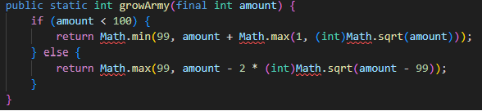

## Truppen Verschiebung und Feld Eroberung (reviewed)

Ein Angriff erfolgt durch Verschieben von Truppen auf einem Hexagon auf ein anliegendes feindliches Hexagon. Hierbei kann der Spieler frei auswählen wie viele Truppen für den Angriff verwendet werden. Bei einem erfolgreichen Angriff wandern alle überlebenden Truppen auf das angegriffene Hexagon. Ein Hexagon was im Besitz eines Spielers ist, verbleibt auch in seinem Besitz, wenn sich während seines Zuges nur noch 0 Truppen darauf befinden.

Wenn beide Armeen gleich groß sind, dann endet der Kampf immer mit 0 verbleibenden Armeen auf dem Hexagon des angegriffenen Spielers.

Wenn eine Armee größer ist als die andere, dann gewinnt immer die größere Armee und erobert das Hexagon des unterliegenden Spielers. (Es gibt bei AI-Wars also anders als beim klassischen Risiko keinen Zufallsfaktor)

Der Verlust der dominierenden Armee errechnet sich aus der quadrierten Anzahl der unterliegenden Truppen geteilt durch die Anzahl dominanter Truppen. Alle angreifenden Truppen wandern auf das eroberte Hexagon. Anders als beim klassischen Risiko muss keine Truppe auf dem angreifenden Hexagon verbleiben.

z. B. Spieler A greift mit 20 Truppen Spieler B mit 10 Truppen an:

- Spieler A gewinnt und erobert das Feld von Spieler B

- Die Armee von Spieler B wird ausgelöscht

- Die Armee von Spieler A verliert 10*10/20 = 5 Truppen. Somit verbleiben bei Spieler A 15 Truppen

- Die 15 verbleibenden Truppen von Spieler A wandern auf das frisch eroberte Hexagon, was zuvor Spieler B gehörte.

Bild

## Interface (work in progress)

In diesem Spiel gibt es die Möglichkeit über die Schaltflächen „Run“ und „Next Turn“ das Spiel zu starten. Durch die Schaltfläche „Run“ spielt das Spiel so lange, bis ein Spieler als Gewinner feststeht. Durch den Button „Next Turn“ wird nur der nächste Spielzug getätigt.

Diese Truppen kann der Spieler entweder sammeln oder nutzen, um neue Felder zu erobern. Für diese neuen Felder erhält der Spieler in der nächsten Runde auch wieder neue Truppen. So addiert dich die Anzahl der einzelnen Spieler von Runde zu Runde entsprechend. Ab einer Anzahl von 99 Truppen pro Feld verliert dieses Feld jedoch auch wieder Truppen. Die KI kann aber Truppen von Feld a nach b verschieben, um so über die 99 Truppen zu kommen.

Die KI verfolgt dabei unterschiedliche Strategien:

1. Wachstum des Feldes. Ein Feld soll möglichst Stark werden, also greift die KI keine anderen Felder an, sondern fokussiert sich auf sich selbst. Dies ist eine defensive Spielweise.
2. Die KI vermehrt sich nur langsam und hat nicht das Bedürfnis schnell zu wachsen und zu expandieren.
3. Zwei Spieler haben immer die Expansionsstrategie. Diese haben das Ziel immer möglichst viele andere Felder zu erobern.

Einer die Spieler mit der Strategie gewinnt i. d. R. das Spiel. Welcher ist jedoch im Vorfeld offen, da dies tatsächlich von der Strategischen Position abhängt und ob die KI sich in Richtung der Gegenspieler weiterentwickelt oder erst andere Räume erobert und erst später ihr Hinterland sichert. Diese Abbildung beschreibt die Situation gut.

Ein Bild, das Farbigkeit, Muster, Kunst, Grafiken enthält.

## Strategie

Die ersten 3 Strategien werden vom Spiel selbst zur Verfügung gestellt.

### Strategie (Just Grow) (reviewed)

Der Spieler nimmt keine Truppenverschiebungen vor, sondern lässt die Truppen auf dem einen Hexagon, welches er besitzt, nur anwachsen.

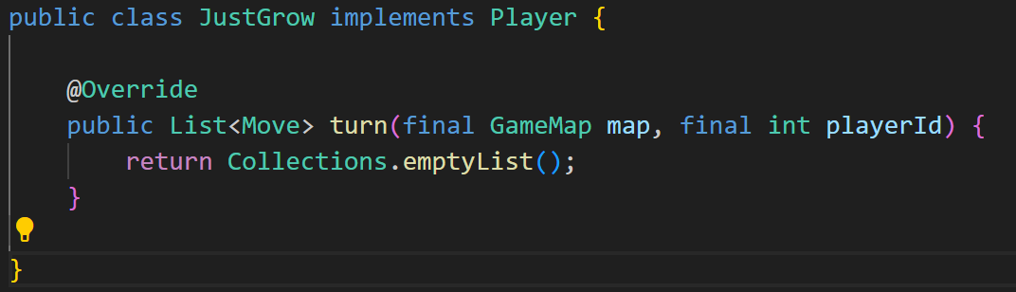

### Strategie (Single Attack) (reviewd)

Die Single Attack Strategy repräsentiert die einfachste Form eines reaktiven Agenten

1. Reaktive Einzelangriffe:

* Chronologische Überprüfung: Der Agent durchläuft alle Hexagone in chronologischer Reihenfolge und sucht nach einem passenden Ziel für einen einzelnen Angriff.
* Zielgerichtete Identifikation: Sobald ein angreifbares Hexagon gefunden wird, erfolgt eine detaillierte Analyse, um sicherzustellen, dass ein einzelner Angriff mit hoher Erfolgswahrscheinlichkeit durchgeführt werden kann.

2. Angriffskriterien:

* Truppenvergleich: Der Reactive Sentinel vergleicht die Anzahl der Truppen auf dem potenziellen Angriffs-Hexagon mit denen auf dem eigenen Hexagon.
* Erfolgsgarantie: Ein Angriff wird nur initiiert, wenn auf dem angreifenden Hexagon mehr Truppen stationiert, sind als auf dem Zielhexagon. Dadurch wird sichergestellt, dass der Ausgang des Kampfes zwangsläufig erfolgreich ist.

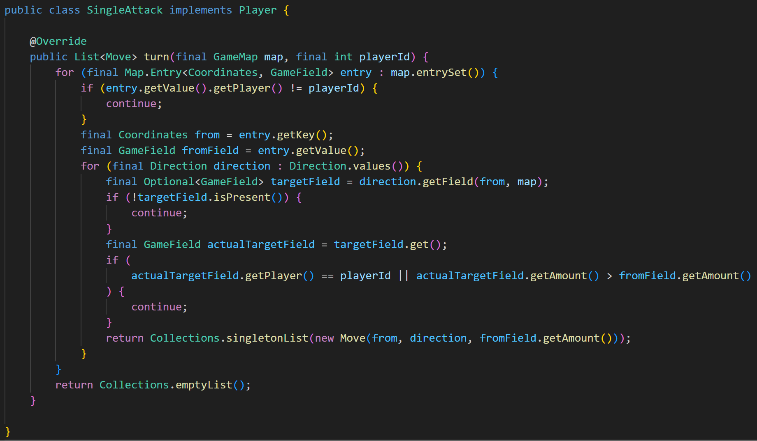

### Strategie (Simple Strategie) (work in progress)

Der Simple Strategy-Agent ist die grundlegendste Form eines planenden Agenten im AIwars-Universum. Seine Handlungen basieren auf einem einfachen, aber effektiven Algorithmus, der darauf abzielt, seine Ressourcen optimal zu nutzen und taktisch kluge Entscheidungen zu treffen.

1. Compute Attacks:

* Angriffsplanung: Der Agent merkt sich, von welchen Feldern aus Angriffe auf andere Felder möglich sind. Hierbei berücksichtigt er die potenzielle Größe der feindlichen Armee.
* Sinnvolle Angriffe: Der Agent priorisiert Angriffe auf Felder, bei denen ein bedeutender strategischer Vorteil durch eine größere Armee erzielt werden kann.
* Schwächung der Gegner: Falls keine optimalen Angriffsmöglichkeiten gefunden werden, greift der Agent Felder mit feindlichen Armeen der gleichen Größe an, um die Gegner zu schwächen.

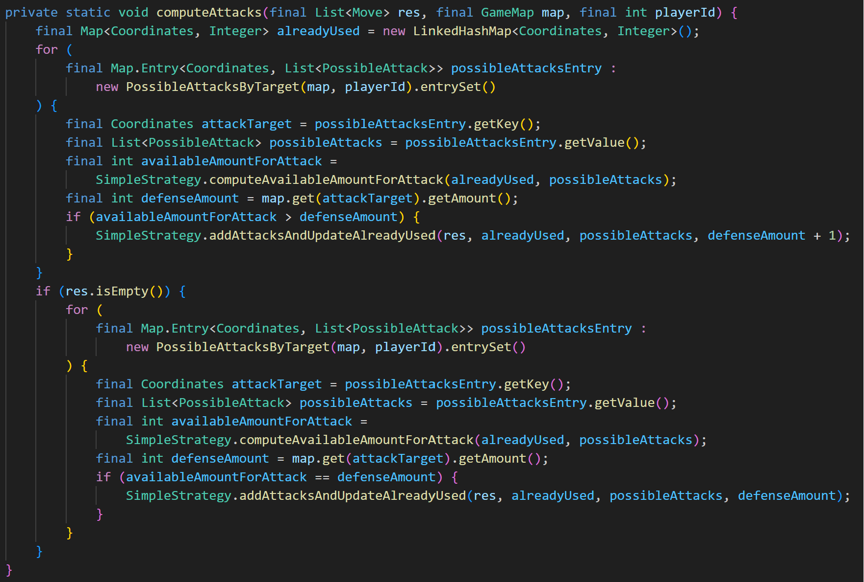

2. Compute Balancing Moves:

* Ressourcenausgleich: Der Agent berechnet die Anzahl der Armeen, die auf allen Feldern stehen müssten, um ein ausgewogenes Kräfteverhältnis zu gewährleisten.
* Durchschnittsberechnung: Ein Durchschnitt der benötigten Armeen wird ermittelt und auf alle eigenen Felder angewendet, um eine ausgeglichene Verteilung zu erreichen.
* Maximalgrenze: Die maximale Anzahl der Armeen auf einem Feld wird auf 90 begrenzt, wobei 81 die letzte Quadratzahl ist.

3. Big Army Moves:

* Armeekonzentration: Der Agent plant Big Army Moves, indem er seine Armeen auf ein bestimmtes Feld konzentriert. Dies dient dem Ziel, durch eine feindliche Front zu brechen und einen entscheidenden Vorteil zu erlangen.

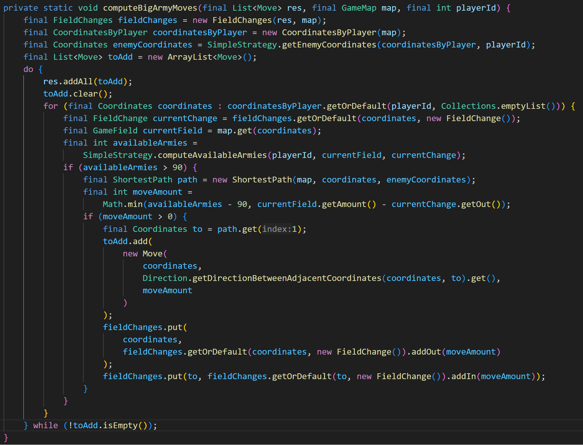

### Strategie (eigene Strategie) (work in progress)

Die Strategie ist, dass der Spieler das Spielfeld und die Position der Gegenspieler zu Beginn eines jeden eigenen Zugs analysiert. Durch das Wissen, wo sich die Gegenspieler befinden, sollen zu Beginn möglichst viele freie Felder angegriffen werden, welche im eigenen Hinterland liegen und somit ohne Probleme erobert werden können.

Je nachdem, wie weit die Gegner nach 3-6 Spielrunden mit ihren Zügen sind, sollen die Truppen aus dem “Hinterland” systematisch nach vorne an die Front gezogen werden.

Je nach Analysierter Strategie der Gegner ist es z.B. ungefährlich den Gegner anzugreifen, welcher nur wächst, ohne andere Felder anzugreifen. Ein Angriff dieses Gegners wäre eine Verschwendung der Truppen im Bezug zu anderen Gegnern.

Wichtig ist, durch die Analyse der Gegner deren Schwächen zu erkennen. Und diese genau dort anzugreifen.

Bisher gibt es drei Strategien und vier Spieler. Mit vier Strategien soll es weiterhin vier Spieler geben. Um den Spannungsfaktor hochzuhalten, soll via Zufallsprinzip die Strategie 1-4 für die einzelnen Spieler festgelegt werden. Wichtig dabei ist, dass dennoch nicht alle vier Spieler die gleiche Strategie haben.